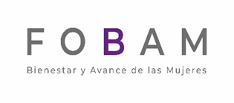

**FONDO PARA EL BIENESTAR Y AVANCE DE LAS MUJERES FOBAM 2020**

**REPORTE GENERAL DE VISITA DE SEGUIMIENTO**

**FOLIO: FOBAM-2020-30**

|  |  |
| --- | --- |
| 1. *Datos de la IMEF* | |
| Nombre de la institución | Instituto Quintanarroense de la Mujer (IQM) |
| Titular | C.D. Silvia Damián López |
| Municipio | Othón P. Blanco |
| Entidad Federativa | Quintana Roo |
| Teléfono | (983) 83 23079 |
| Correo | mujerqroo@gmail.com |

|  |  |
| --- | --- |
| 1. *Datos de la persona Coordinadora del Proyecto* | |
| Nombre | Lcda. Leticia Vargas Rivera |
| Teléfono | 999 451 4272 |
| Correo | ipeg@gmail.com |

|  |  |
| --- | --- |
| 1. *Datos de la persona responsable de la participación ciudadana* | |
| Nombre | PMVZ. Augusto César Salgado Sangri |
| Teléfono | (983) 83 31323/ 83 23079 Ext. 120 |
| Correo | augusto.salgado@iqm.gob.mx |

|  |  |
| --- | --- |
| 1. *Datos del Proyecto beneficiado por FOBAM 2020* | |
| Nombre del proyecto | Acciones sustantivas para la contribución de la prevención, Atención y Erradicación de embarazos en niñas y adolescentes en el Estado de Quintana Roo. |
| Monto solicitado | $ 2’689,975.09 (Son: Dos millones seiscientos ochenta y nueve mil novecientos setenta y cinco pesos con 09/100 moneda nacional de curso legal en el país) |

|  |  |
| --- | --- |
| 1. *Cobertura geográfica* | |
| Entidades | Municipios |
| Quintana Roo Othón P. Blanco  Felipe Carrillo Puerto  Solidaridad  Benito Juárez  Cozumel | |

|  |  |  |
| --- | --- | --- |
| 1. *Población beneficiada (desagregada por sexo y edades)* | | |
| |  |  |  |  |  | | --- | --- | --- | --- | --- | | Municipio | Metas que se aplicaron por municipio | Número mujeres atendidas | Número de hombres atendidos | Total de personas atendidas por municipios | | Othón Pompeyo Blanco | (217.MT)FOBAM-1 Fortalecer la capacidad de incidencia y la mejor instrumentación de acciones locales articuladas por los Grupos Estatales para la Prevención del Embarazo Adolescente, con el liderazgo de las Instancias de las Mujeres en las Entidades Federativas (IMEF) en los grupos. | 19 | 7 | 26 personas atendidas  En edades de 25 a 65 años | | -Felipe Carrillo Puerto  - Solidaridad  - Benito Juárez  - Cozumel  - Othón Pompeyo Blanco | (218.MT)FOBAM-2 Impulsar espacios de participación y fortalecimiento de liderazgos de niñas y adolescentes en derechos sexuales y reproductivos. | 202 Mujeres | 109 Hombres | 311 personas atendidas  En edades de 10 a 65 años | | -Felipe Carrillo Puerto  - Solidaridad  - Benito Juárez  - Cozumel  - Othón Pompeyo Blanco | (219.MT)FOBAM-3 Impulsar estrategias para la prevención y atención de la violencia sexual contra niñas y adolescentes y el acceso a la Interrupción Voluntaria del Embarazo (IVE) según el marco normativo vigente. | 192 Mujeres | 62 Hombres | 254 personas atendidas  En edades de 25 a 65 años | | -Felipe Carrillo Puerto  - Solidaridad  - Benito Juárez  - Cozumel  - Othón Pompeyo Blanco | (220.MT)FOBAM-4 Fortalecer capacidades de actores estratégicos en materia de educación integral en sexualidad (EIS). | 201 Mujeres | 86 Hombres | 288 personas atendidas  En edades de 15 a 65 años | |  | **Total municipios: 5** | **614**  **Mujeres** | **265**  **Hombres** | **879 personas atendidas** | | | |
| |  | | --- | | 1. *Avance en cronograma de actividades:* Describir el avance y porcentaje de las metas y actividades del proyecto. | | Las actividades se han venido desarrollando de acuerdo a lo programado y sin contratiempos de desfasamiento con los proveedores contratados y los actores estratégicos a quienes van dirigidas las actividades de las metas.  Con esta última actividad programada, se cumple el 100% de la ejecución de las metas, así como el avance de lo programado. |  |  | | --- | | 1. *Información presupuestal por tipo de gasto:*  Informar sobre los gastos correspondientes del proyecto. Especificar si existe remanente o gastos fuera de lo planteado en el proyecto | | |  |  |  |  |  | | --- | --- | --- | --- | --- | | META | ESTATUS | MONTO APROBADO | MONTO EJERCIDO | MONTO x EJERCER | | 217.MT FOBAM-1  Fortalecer la capacidad de incidencia y la mejor instrumentación de acciones locales articuladas por los Grupos Estatales para la Prevención del Embarazo Adolescente, con el liderazgo de las Instancias de las Mujeres en las Entidades Federativas (IMEF) en los grupos. | Meta concluida | $ 580,000.00 | $ 580,000.00 | 0.00 | | 218.MT FOBAM 2  FOBAM 2: Impulsar espacios de participación y fortalecimiento de liderazgos de niñas y adolescentes en derechos sexuales y reproductivos. | Meta concluida | $ 310,000.00 | $ 300,000.00 | $10,000.00 | | 219. MT FOBAM 3  FOBAM 3: Impulsar estrategias para la prevención y atención de la violencia sexual contra niñas y adolescentes y el acceso a la Interrupción Voluntaria del Embarazo (IVE), según el marco normativo vigente. | Meta concluida | $ 525,000.00 | $ 523,740.00 | $1,260.00 | | 220.MT FOBAM 4  Fortalecer capacidades de actores estratégicos en materia de educación integral en sexualidad (EIS). | Meta concluida | $ 680,000.00 | $ 680,000.00 | 0.00 | | 221.MT FOBAM 5  Apoyar la coordinación del proyecto | Meta concluida | $ 200,000.00 | $ 200,000.03 | 0.00 | | 222.MT FOBAM 6  Persona encargada del monitoreo y seguimiento del proyecto. | Meta concluida | $ 200,000.00 | $ 200,000.03 | 0.00 |   Gastos de coordinación y seguimiento del proyecto   |  |  |  |  | | --- | --- | --- | --- | | DESCRIPCION DEL GASTO | MONTO APROBADO | MONTO EJERCIDO | POR EJERCER | | Gastos de alimentos, viáticos y pasajes para las y los servidores públicos que asistan a reuniones de trabajo vinculadas al FOBAM convocadas por el INMUJERES | $ 50,000.00 | 0.00 | $ 50,000.00 | | Pago de viáticos | $ 45,000.00 | $ 1,239.00 | $ 43,761.00 | | Pago de pasajes | $ 20,000.00 | 0.00 | $ 20,000.00 | | Pago de combustible | $ 55,000.00 | $ 54,983.48 | $ 16.52 | | Consumibles de cómputo e impresiones | $ 10,000.00 | $ 9,808.60 | $ 191.40 | | Compra de papelería y útiles de oficina | $ 14,975.09 | $ 14,971.15 | $ 3.94 | | TOTALES | 194,975.09 | $ 81,002.23 | 113,972.86 |   RESUMEN DE AVANCE FÍSICO FINANCIERO   |  |  |  |  |  | | --- | --- | --- | --- | --- | | Eje temático | METAS | MONTO APROBADO | MONTO EJERCIDO | MONTO X EJERCER | | Ciudadanía, derechos sexuales y reproductivos | 6 | $2´495,000.00 | $2’483,740.00 | $ 11,260.00 | | Gastos de coordinación | - | $ 194,975.09 | $ 81,002.23 | 113,972.86 | | Total del proyecto | 6 | $2’689,975.09 | $2’564,742.23 | 125,232.86 | | | |
| 1. *Entrevistas con la persona Responsable del Proyecto, responsable de la participación ciudadana y personas involucradas en el proyecto.*   *\*Las preguntas son una guía de apoyo.* | |
| 1. ¿Han tenido la participación esperada de la población, y qué factores consideran que han influido? | En general ha habido participación de la sociedad, sin embargo, en Felipe Carrillo Puerto, por ejemplo, ésta ha sido limitada debido a las costumbres propias de la población, así como al nivel socioeconómico de sus pobladores ya que no todos cuentan con internet, así como con el manejo de la tecnología que les permita aprovechar al máximo de los avances tecnológicos. |
| 1. ¿Qué beneficios consideran que el proyecto genera para la población objetivo? | Les genera conocimientos sobre la educación sexual, ya que la gran mayoría de las personas sobre todos los que ahora son papás y mamás de adolescentes carecen de ella, ya que sus padres en su momento no se las proporcionaron. |
| 1. ¿De qué manera favorecen la igualdad entre mujeres y hombres con el desarrollo de su proyecto? | En cuestión de autocuidados entre ambos, ya que nos habla de una educación sexual responsable. |
| 1. ¿De qué manera contribuye al Estrategia Nacional para la Prevención del Embarazo en Adolescentes (ENAPEA) su proyecto? | Al generar conocimientos y ampliar las expectativas y proyectos de vida de las niñas, niños y los adolescentes, se contribuye a reducir el índice de natalidad entre este segmento poblacional, cuya premisa nacional es la reducción de embarazos en adolescentes en edad de 14 a 19 años y la erradicación en niñas de 10 a 14 años. |
| 1. ¿Qué dificultades se han presentado durante el desarrollo del proyecto y cómo se han solucionado?   *Caso Contingencia Sanitaria en todo el país- COVID-19. | Que debido a la situación de salud que prevalece actualmente a nivel mundial por causa de contagios del COVID 19, las actividades tuvieron que realizarse en modalidad virtual, lo que limitó en parte la participación de la población; sin embargo, esta el otro lado de la modalidad puesto que se presumen que también hubo beneficiarios indirectos (personas que habitan en el mismo domicilio que la persona que participa en la actividad). |
| 1. ¿Hasta el momento, cómo ha sido el avance respecto a los objetivos que se plantearon? | Ha sido acorde a lo programado. |

|  |  |  |  |
| --- | --- | --- | --- |
| 1. *Entrevistas o sondeo con la población beneficiada.*   *\*Las preguntas son una guía de apoyo.* | | | |
| 1. ¿Cómo recibieron la invitación a participar o cómo se enteraron de la convocatoria? | Se les hizo llegar la invitación a través de oficios dirigidos a los planteles educativos de nivel básico, así como en redes sociales. | | |
| 1. ¿En qué actividades han participado? | Interactuando en las videoconferencias y en las mesas de trabajo de las mismas realizando dinámicas de lluvias de ideas, debates etc. | | |
| 1. ¿Qué tan satisfecha/o está con las actividades y con la atención y servicios de la Institución? | Bastante satisfecho, pues hubo buenos ponentes que nos condujeron también en las mesas de trabajo, lo que generó conocimientos y también acercamientos de nuestros papás a las actividades en las que estábamos participando. | | |
| 1. ¿Qué ha aprendido con su participación, o qué beneficios considera que ha obtenido? | La experiencia de este tipo de actividades ha hecho reflexionar a las mamás y papás sobre los estilos de crianza en esta época generacional. | | |
| 1. ¿Tiene alguna sugerencia o comentario para la Institución? | Que sean más dinámicas las ponencias, ya que son muy extensas en tiempo. | | |
| 1. *Información de la visita de seguimiento del Comité de Vigilancia* | | | |
| 1. Fecha de la visita. | | **14 de diciembre 2020** | |
| 1. Nombre y firma de las personas que integran el Comité de Vigilancia. | | Jeffrey de Jesús Caamal Gómez. |  |
| David Alejandro Preciado Conde |  |
| Aracely Ruiz Pérez |  |
| Jorge Alfonso Quintanilla |  |
| Karla Ivette Pérez Avendaño |  |
| Karla Itzel Aguilar Vidal |  |
| Roberto Guzmán Rodríguez |  |
| 1. Breve descripción de las actividades realizadas y/o presenciadas. | | Reunión con integrantes del GEPEA para la presentación y plan de difusión de un directorio de enlaces institucionales estatales y municipales para la atención y referencia de las niñas y adolescentes embarazadas o en riesgo de quedar embarazadas ante violencia o abuso sexual.  Correspondiente a la meta 219 MT | |
| 1. Revisión de materiales y/o documentos de difusión. | | Directorio interinstitucional estatal y municipal y plan de medios de difusión.  Se anexa evidencia fotográfica. | |
| 1. Retroalimentación o recomendaciones realizadas a la IMEF durante la visita, cuando aplique. | | En temas de prevención de abuso la educación y prevención siempre serán la respuesta, en caso de que estas fallen deben existir instancias fuertes y que estén en contacto con la ciudadanía para brindar justicia, es por ello que la creación de un  directorio es importante, ya que permite la relación y la transversalidad entre instancias de gobierno las cuales puedan trabajar en consonancia con las  exigencias de justicia de la sociedad.  La capacitación de las y los servidores públicos debe ser una constante para que con ello las y los servidores puedan mejorar su labor para con la población, gracias a estas reuniones es posible trabajar en equipo para poder beneficiar a las mujeres de nuestro estado que tanto lo necesitan. | |
| 1. Contratiempos, en su caso, que se presentaron durante la visita del Comité de Vigilancia. | | Referente a la actividad del día 14 de diciembre 2020, ningún contratiempo. | |
| 1. Problemáticas o dificultades encontradas en el desarrollo del proyecto, a las que el INMUJERES debe dar seguimiento. | | Dar seguimiento a las actividades de FOBAM con el fin de conocer el impacto a corto y mediano plazo entre la población beneficiada y poder modificar, eliminar o crear nuevas políticas públicas afines. | |

8.- Evidencia fotográfica

219.MT Impulsar estrategias para la prevención y atención de la violencia sexual contra niñas y adolescentes y el acceso a la Interrupción Voluntaria del Embarazo (IVE), según el marco normativo vigente.

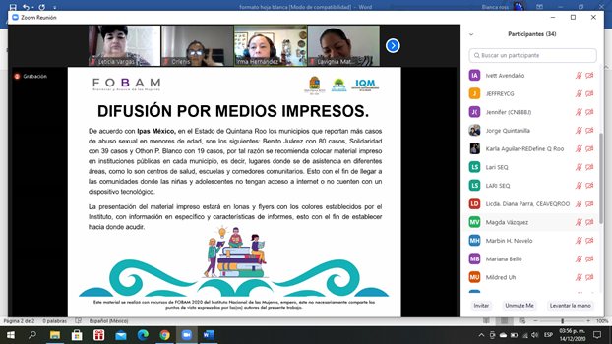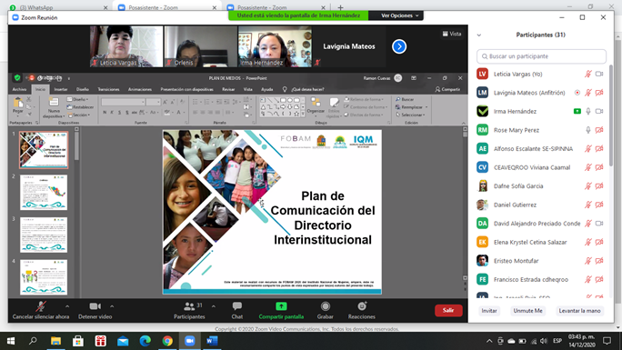

|  |  |
| --- | --- |
| Nombre de la actividad: Meta 218.MT  4ª. Reunión de trabajo del grupo GEPEA ,donde se presentó el Directorio Interinstitucional estatal y municipal, dando seguimiento a las actividades por parte del Comité de Vigilancia. | Nombre de la actividad: Meta 218.MT  4ª. Reunión de trabajo del grupo GEPEA ,donde se presentó el Directorio Interinstitucional estatal y municipal, dando seguimiento a las actividades por parte del Comité de Vigilancia. |
| Fecha de realización: 14 diciembre 2020 | Fecha de realización: 14 diciembre 2020 |
| Modalidad: Virtual | Modalidad: Virtual |

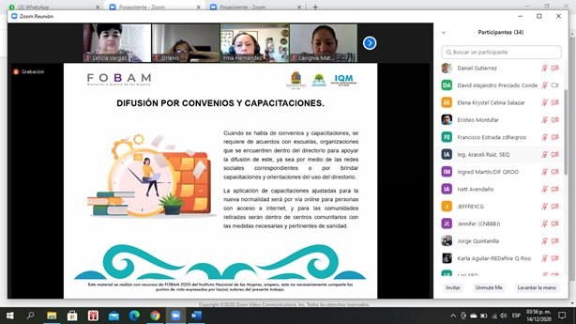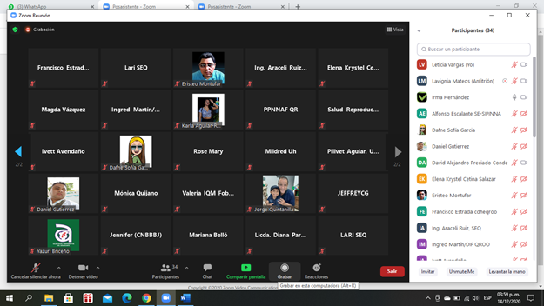

|  |  |
| --- | --- |
| Nombre de la actividad: Meta 218.MT  4ª. Reunión de trabajo del grupo GEPEA ,donde se presentó el Directorio Interinstitucional estatal y municipal, dando seguimiento a las actividades por parte del Comité de Vigilancia. | Nombre de la actividad: Meta 218.MT  4ª. Reunión de trabajo del grupo GEPEA ,donde se presentó el Directorio Interinstitucional estatal y municipal, dando seguimiento a las actividades por parte del Comité de Vigilancia. |
| Fecha de realización: 14 diciembre 2020 | Fecha de realización: 14 diciembre 2020 |
| Modalidad: Virtual | Modalidad: Virtual |